**Estación Uribe - Meta - URMC HH  
  
Departamento:** Meta **| Municipio:** Uribe  
**Coordenadas de la estación:**  Lat. 3.247, Lon. -74.379  
**Tipo de transmisión:** Satelital **| Tipo de adquisición:** Tiempo Real  
**Condición de instalación:** Bunker **| Tipo de estación:** Permanente  
  
**Sensor de banda ancha - 00**   
**Sensor y digitalizador:** RTcolt, 120 s, 2000 V/m/s-Q330SR, gain 1, 100 sps,  
**Fecha inicio:** 2022-09-27 16:38:00 **| Fecha fin:** 2599-12-31 23:59:59  
  
  
  
**1. Funcionamiento**La estación híbrida presentó buen comportamiento durante el semestre hasta el momento de pérdida de la señal el 18 de diciembre  
  
**1.1 Disponibilidad**El promedio de funcionamiento de la estación durante el segundo semestre fue del 92%

**Comportamiento de disponibilidad en el semestre para las tres componentes**Z | mínimo: 0.0%, máximo: 100.0%, promedio: 91.98%  
N | mínimo: 0.0%, máximo: 100.0%, promedio: 91.98%  
E | mínimo: 0.0%, máximo: 100.0%, promedio: 91.98%  
  
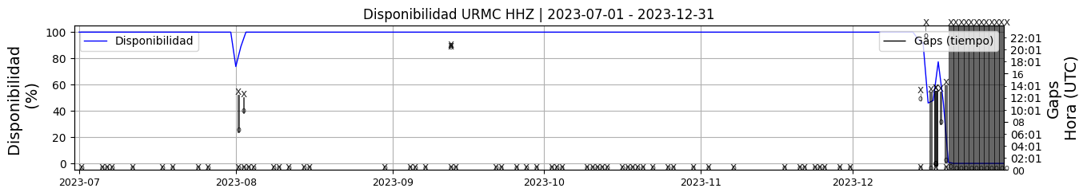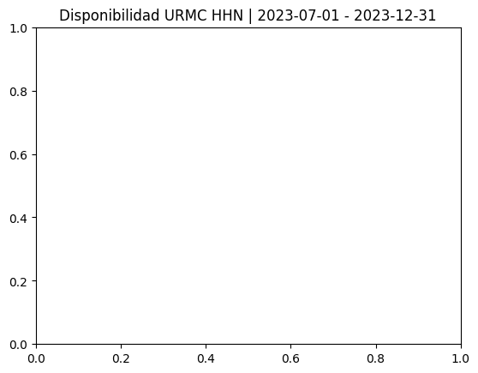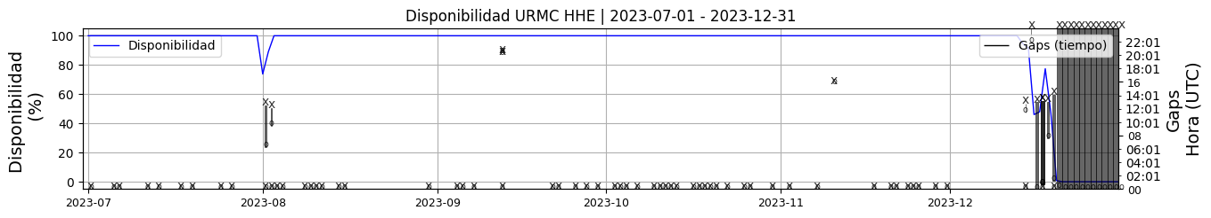 **Figura 1.** Gráfica de disponibilidad en los datos de la estación URMC en sus tres componentes.  
  
**1.2 Gaps y Overlaps**Durante el segundo semestre, el sensor muestra mútiples gaps y algunos overlaps.

**Comportamiento de gaps y overlaps en el semestre para las tres componentes  
  
Gaps**Z | número de gaps: 71, máximo: 3, promedio: 0.38  
N | número de gaps: 70, máximo: 3, promedio: 0.38  
E | número de gaps: 73, máximo: 3, promedio: 0.39  
  
**Overlaps**Z | número de overlaps: 48, máximo: 5, promedio: 0.26  
N | número de overlaps: 47, máximo: 4, promedio: 0.25  
E | número de overlaps: 47, máximo: 5, promedio: 0.25  
  
  
  
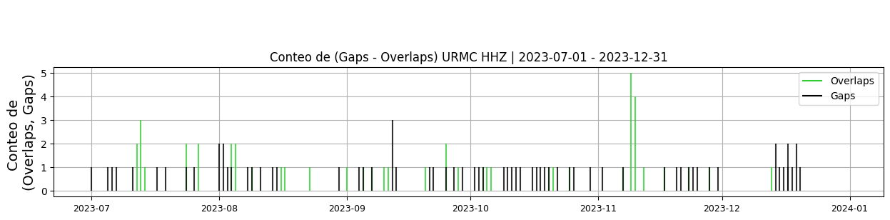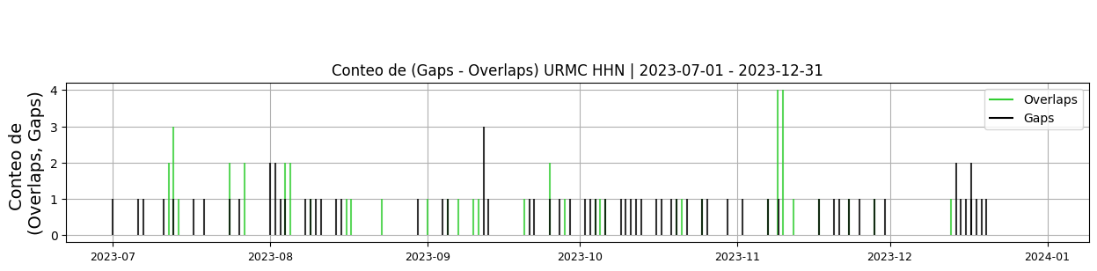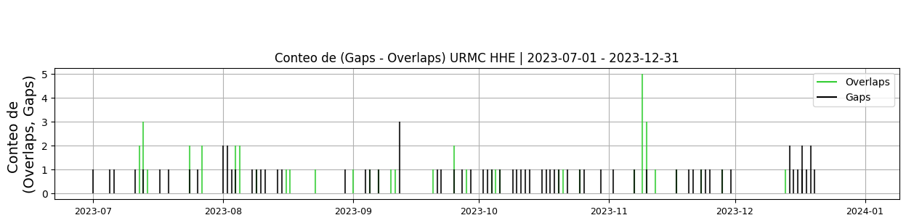 **Figura 2.** Gráfica de gap y overlaps en los datos de la estación URMC en sus tres componentes.  
  
**2. Calidad**Se observa un comportamiento general de las tres componentes dentro de los límites esperados. Sin embargo, se presentan muchos picos en la señal del sensor.  
El registro de eventos locales, regionales e internacionales se observa claramente, pero con estas derivas introducidas por los picos de baja frecuencia  
  
**2.1 Offset**Los niveles de offset de la señal no presentan variaciones importantes.  
  
**Comportamiento de offset en el semestre para las tres componentes**Z | mínimo: -1059.1, máximo: 2223.4, promedio: 1451.21  
N | mínimo: -156.3, máximo: 2581.3, promedio: 1069.39  
E | mínimo: -1247.9, máximo: 606.0, promedio: 10.47  
  
  
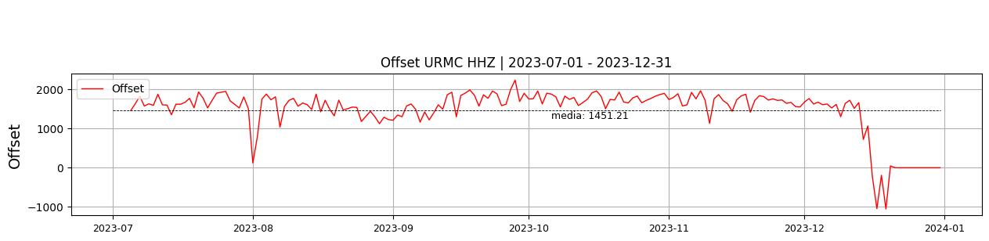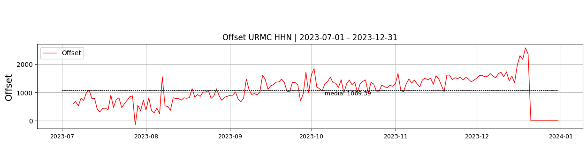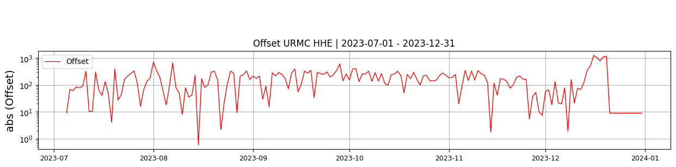  
 **Figura 3.** Gráfica de offset en los datos de la estación URMC en sus tres componentes.  
  
**2.2 Análisis de ruido  
  
Porcentaje fuera de las curvas de Peterson de la media del espectro probabilístico de densidad de potencia (%PPSD) y picos**El %ppsd es el porcentaje de cuánto de la media del espectro de ruido de la estación se encuentra por fuera de las curvas de Peterson, Para las estaciones de banda ancha este %ppsd se espera que esté alrededor del 0% y esto nos dirá que las frecuencias registradas se encuentran dentro de lo normal o no.  
  
**Comportamiento del %ppsd y picos en el semestre para las tres componentes.**Z | promedio %ppsd: 20.55, número de picos: 1974.0, máximo de picos: 25.0  
N | promedio %ppsd: 14.28, número de picos: 2982.0, máximo de picos: 32.0  
E | promedio %ppsd: 21.99, número de picos: 1556.0, máximo de picos: 26.0  
  
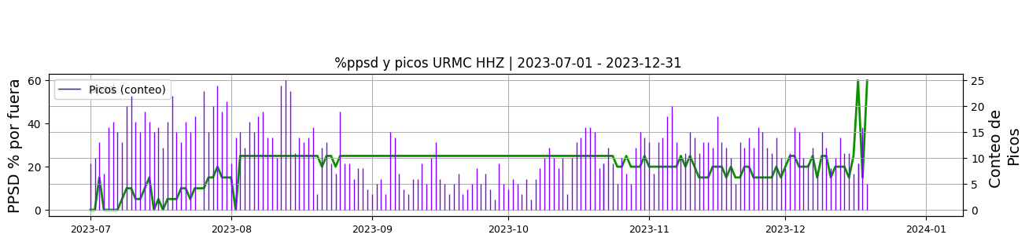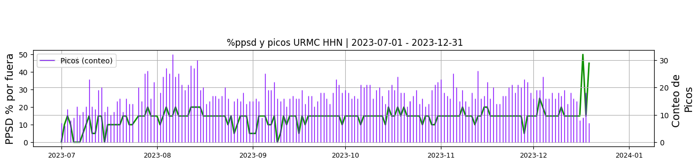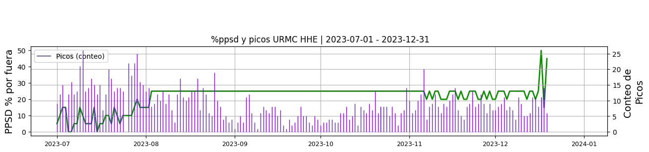 **Figura 4.** Gráfica de %ppsd y picos en los datos de la estación URMC en sus tres componentes.  
  
**Espectro**El %ppsd observado en el segundo semestre muestra un incremento importante con respecto al semestre anterior, superando el 20%  
  
  
  
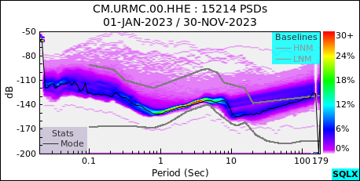 **Figura 5.** Espectro de ruido en los datos de la estación URMC.  
  
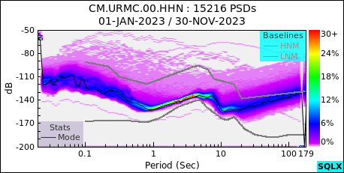 **Figura 6.** Espectro de ruido en los datos de la estación URMC.  
  
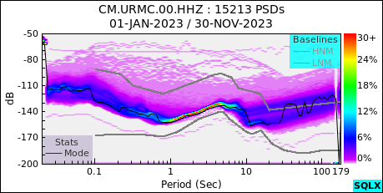 **Figura 7.** Espectro de ruido en los datos de la estación URMC.  
  
 **3. Última visita**La última visita a la estación fue el 2022-09-26 por Ariel Portocarrero realizando mantenimiento correctivo, se cambia sismoetro reftek_g12212 por reftek_193025, se lavan paneles solares, se desyerba alrededor estacion y bunker, se cambia acetato feed.  
  
  
  
**4. Recomendaciones**El sensor presenta muchos picos de baja frecuencia, afectando el registro de los sismos. Observar comportamiento y solicitar hacer ajustes en la siguiente visita a la estación.  
  
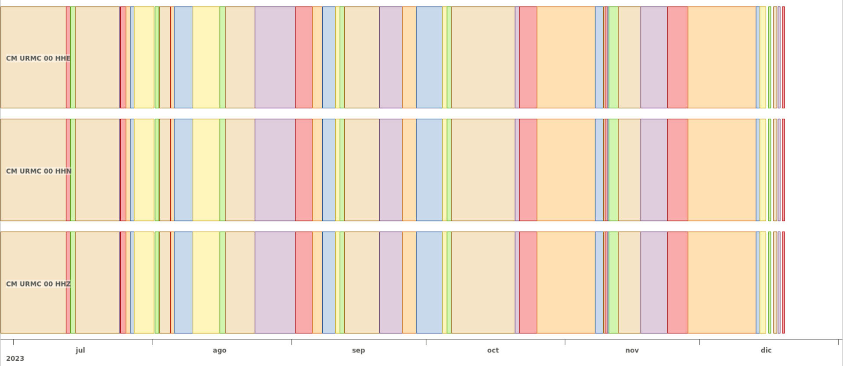 **Figura 8.**  Imagen de apoyo de la estación URMC.